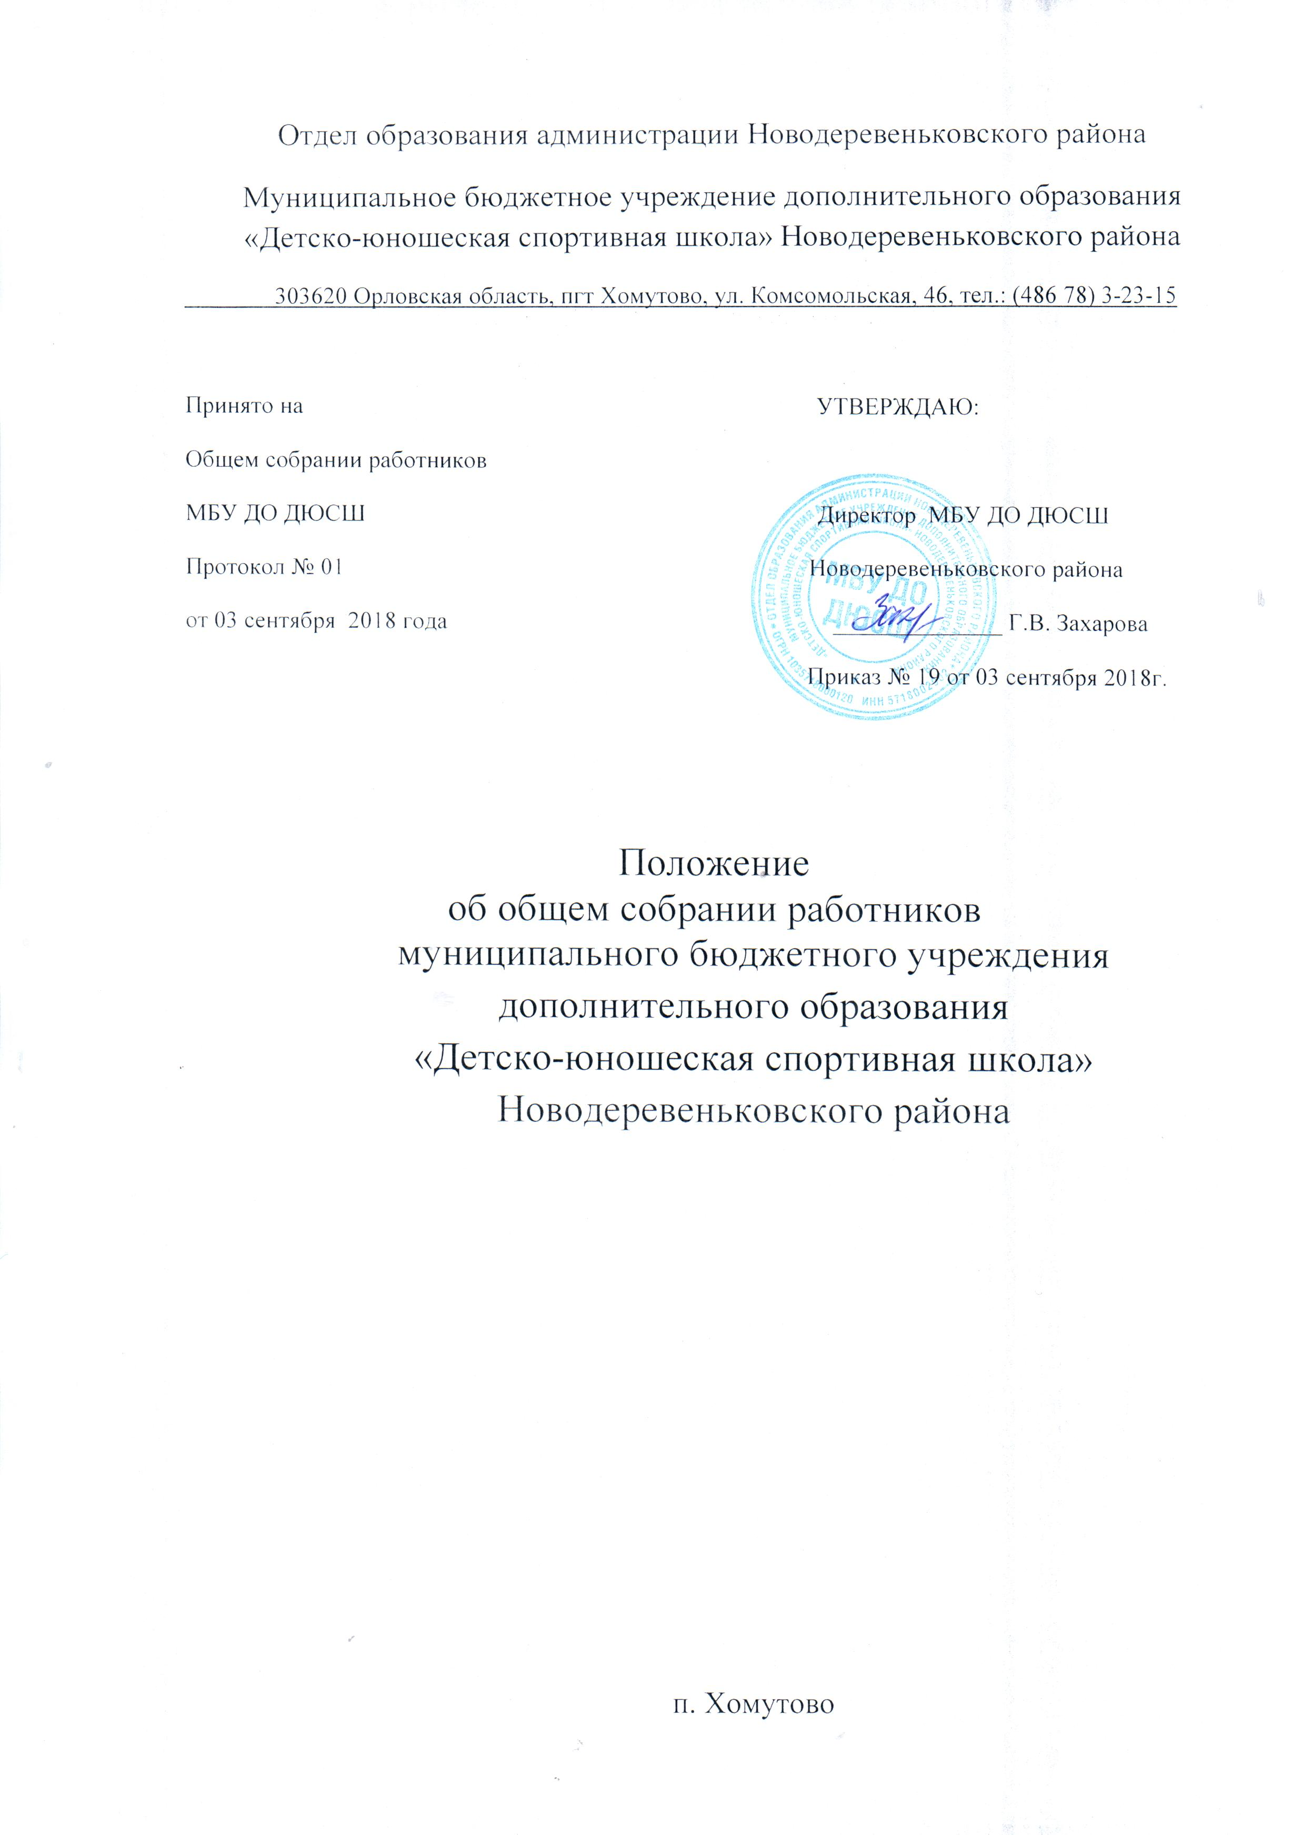

1.Общие положения

1.1. Положение об общем собрании работников МБУ ДО ДЮСШ разработано в соответствии с Федеральным законом «Об образовании в Российской Федерации» №273-ФЗ от 29.12.2012 г., другими нормативными актами Российской Федерации, Уставом ДЮСШ и регламентирует деятельность Общего собрания работников, являющегося одним из коллегиальных органов управления Учреждением.
1.2. В своей деятельности Общее собрание работников МБУ ДО ДЮСШ (далее – Общее собрание) руководствуется Конституцией Российской Федерации, Конвенцией ООН о правах ребенка, федеральным, региональным местным законодательством, актами органов местного самоуправления в области физической культуры и спорта и социальной защиты, Уставом и настоящим положением.
1.3. Целью деятельности Общего собрания является общее руководство организацией в соответствии с учредительными, программными документами и локальными актами.
1.4. Общее собрание работает в тесном контакте с администрацией и иными органами самоуправления спортивной школы, в соответствии с действующим законодательством, подзаконными нормативными актами и Уставом спортивной школы.
1.5. Общее собрание представляет полномочия трудового коллектива, возглавляется председателем. Решения Общего собрания, принятые в пределах его полномочий и в соответствии с законодательством, обязательны для исполнения администрацией, всеми членами коллектива.

- Основные задачи Общего собрания

Деятельность Общего собрания направлена на решение следующих задач:
- организация тренировочного процесса и финансово-хозяйственной деятельности МБУ ДО ДЮСШ на высоком качественном уровне;
- определение перспективных направлений функционирования и развития МБУ ДО ДЮСШ;
- привлечение общественности к решению вопросов развития МБУ ДО ДЮСШ;
- создание оптимальных условий для осуществления тренировочного процесса, развивающей и досуговой деятельности;
- решение вопросов, связанных с развитием тренировочной среды МБУ ДО ДЮСШ;
- решение вопросов о необходимости регламентации локальными актами отдельных аспектов деятельности МБУ ДО ДЮСШ;
- помощь администрации в разработке локальных актов МБУ ДО ДЮСШ;
- разрешение проблемных (конфликтных) ситуаций с участниками тренировочного процесса в пределах своей компетенции;
- внесение предложений по вопросам охраны и безопасности условий тренировочного процесса и трудовой деятельности, охраны жизни и здоровья спортсменов и работников МБУ ДО ДЮСШ;
- принятие мер по защите чести, достоинства и профессиональной репутации работников МБУ ДО ДЮСШ;
- предупреждение противоправного вмешательства в их трудовую деятельность;
- внесение предложений по формированию фонда оплаты труда, порядка стимулирования труда работников;
- внесение предложений по порядку и условиям предоставления социальных гарантий и льгот спортсменам и работникам в пределах компетенции МБУ ДО ДЮСШ;
- внесение предложений о поощрении работников;
- направление ходатайств, писем в различные административные органы, общественные организации и др. по вопросам, относящимся к оптимизации деятельности МБУ ДО ДЮСШ и повышения качества оказываемых услуг в области физической культуры и спорта.

3.Компетенция Общего собрания

В компетенцию Общего собрания входит:
- проведение работы по привлечению дополнительных финансовых и материально-технических ресурсов, установление порядка их использования;
- внесение предложений об организации сотрудничества МБУ ДО ДЮСШ с образовательными и иными организациями социальной сферы, в том числе при реализации программ и организации воспитательного процесса, досуговой деятельности;
- представление интересов МБУ ДО ДЮСШ в органах власти, других организациях и учреждениях;
- рассмотрение документов контрольно-надзорных органов о проверке деятельности МБУ ДО ДЮСШ;
- заслушивание публичного доклада руководителя МБУ ДО ДЮСШ, его обсуждение;
- принятие локальных актов согласно Уставу, включая Правила внутреннего трудового распорядка организации и т.д.;
- участие в разработке положений Коллективного договора;
- внесение предложений по улучшению деятельности Учреждения;
- рассмотрение и принятие локальных актов Учреждения.
4. Организация деятельности Общего собрания
4.1. В состав Общего собрания входят все работники спортивной школы.
4.2. На заседания Общего собрания могут быть приглашены представители Учредителя, общественных организаций, органов муниципального и государственного управления. Лица, приглашенные на собрание, пользуются правом совещательного голоса, могут вносить предложения и заявления, участвовать в обсуждении вопросов, находящихся в их компетенции.
4.3. Руководство Общим собранием осуществляет Председатель, которым по должности является директор учреждения. Ведение протоколов Общего собрания осуществляется секретарем, который избирается на первом заседании Общего собрания. Председатель и секретарь Общего собрания выполняют свои обязанности на общественных началах.
4.4. Председатель Общего собрания:
- организует деятельность Общего собрания;
- информирует членов общего собрания о предстоящем заседании не менее чем за 30 дней до его проведения;
- организует подготовку и проведение заседания до его проведения;
- определяет повестку дня;
- контролирует выполнение решений.
4.5. Общее собрание спортивной школы собирается его Председателем по мере необходимости, но не реже двух раз в год.
4.5. Деятельность совета осуществляется по принятому плану.
4.6. Общее собрание считается правомочным, если на нем присутствует не менее 2/3 членов трудового коллектива спортивной школы.
4.7. Решения Общего собрания принимаются открытым голосованием.
4.8. Решения Общего собрания:
- считаются принятыми, если за них проголосовало не менее 2/3 присутствующих;
- являются правомочными, если на заседании присутствовало не менее 2/3 членов совета;
- после принятия носят рекомендательный характер, а после утверждения руководителем учреждения становятся обязательными для исполнения;
- доводятся до всего трудового коллектива учреждения не позднее, чем в течение трех дней после прошедшего заседания.

- Права Общего собрания

Общее собрание имеет право:
- участвовать в управлении МБУ ДО ДЮСШ;
- выходить с предложениями и заявлениями на Учредителя, в органы муниципальной и государственной власти, в общественные организации.
Каждый член Общего собрания имеет право:
- потребовать обсуждения Общим собранием любого вопроса, касающегося деятельности МБУ ДО ДЮСШ, если его предложение поддержит не менее одной трети членов собрания;
- при несогласии с решением Общего собрания высказать свое мотивированное мнение, которое должно быть занесено в протокол.

6. Ответственность Общего собрания

Общее собрание несет ответственность:
- за выполнение, выполнение не в полном объеме или невыполнение закрепленных за ним задач;
- соответствие принимаемых решений законодательству Российской Федерации, подзаконным нормативным правовым актам, Уставу;
- за компетентность принимаемых решений.

7. Делопроизводство Общего собрания

7.1. Заседания Общего собрания оформляются протоколом.
7.2. В протоколе фиксируются:
- дата проведения;
- количественное присутствие (отсутствие) членов трудового коллектива;
- приглашенные (ФИО, должность);
- повестка дня;
- выступающие лица;
- ход обсуждения вопросов;
- предложения, рекомендации и замечания членов трудового коллектива и приглашенных лиц;
- решение.
7.3. Протокол подписывается председателем и секретарем Общего собрания.
7.4. Нумерация протоколов ведется от начала учебного года.
7.5. Протоколы Общего собрания нумеруется постранично, прошнуровывается, скрепляется подписью руководителя и печатью МБУ ДО ДЮСШ.
7.6. Книга протоколов Общего собрания хранится в делах МБУ ДО ДЮСШ и передается по акту (при смене руководителя, передаче в архив).
8. Заключительные положения
8.1. Изменения и дополнения в настоящее положение вносятся Общим собранием и принимаются на его заседании.
8.2. Срок данного положения не ограничен. Положение действует до принятия нового положения, утвержденного на Общем собрании трудового коллектива в установленном порядке.

